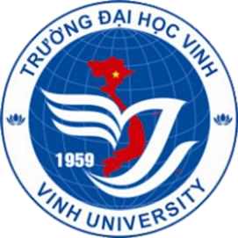

TRƯỜNG ĐẠI HỌC VINH

**VIỆN KỸ THUẬT & CÔNG NGHỆ**

ĐỒ ÁN HỌC PHẦN CÔNG NGHỆ PHẦN MỀM

**Chuyên ngành: Công nghệ thông tin**

Giảng viên hướng dẫn:

Sinh viên thực hiện: Nguyễn Văn A – MSV – Lớp

Nguyễn Văn B – MSV – Lớp

***Nghệ An - 2021***